BSS地址：https://130.59.10.42
CBSS：https://cbss.10010.com/essframe
首页
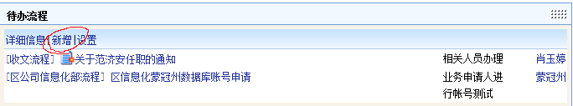
进入新增流程界面
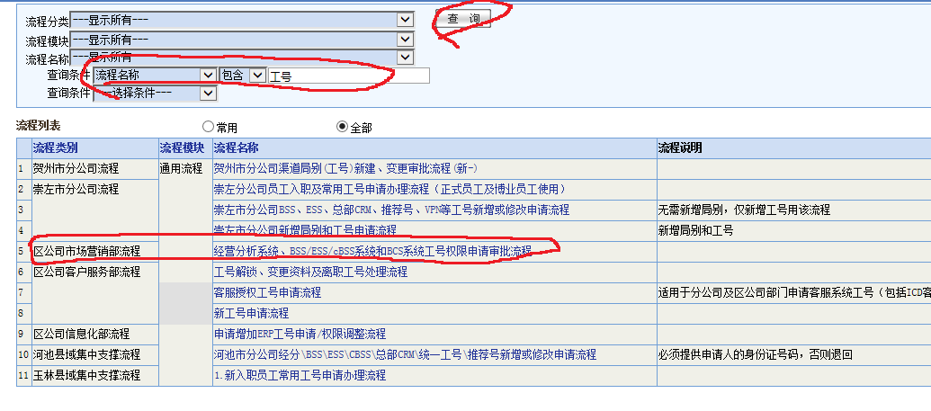

点击图中圈的流程名称
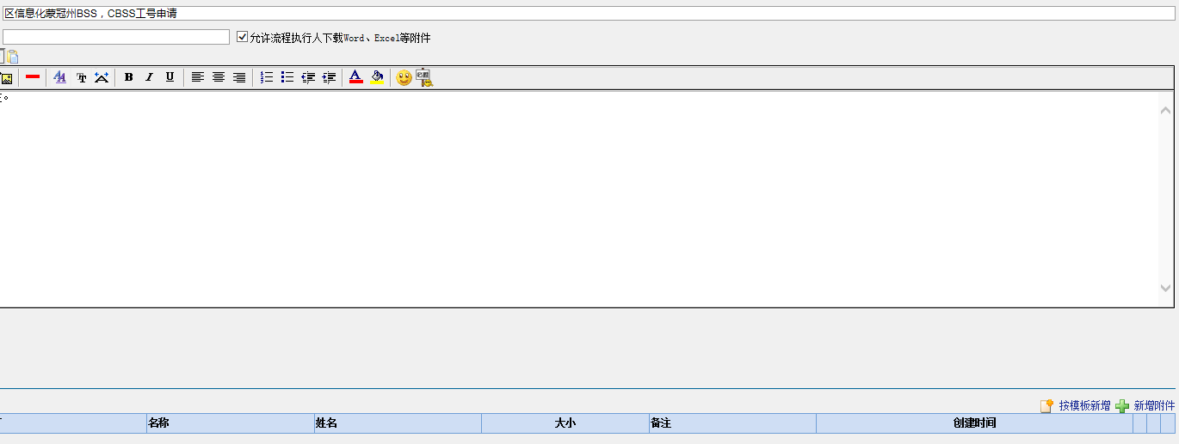
点击模板下载申请表，填写后上传即可
填表无关内容可以不填，同时申请两个工号时注意分成两行填写

